**Муниципальное казенное дошкольное общеобразовательное учреждение**

**«Детский сад «Орлёнок» с. Уздалросо.**

**Годовой отчет**

**воспитателя Сиражудиновой Аминат Магомедовны**

**о проделанной работе в старшей группе**

**за 2023-2024 уч. год.**

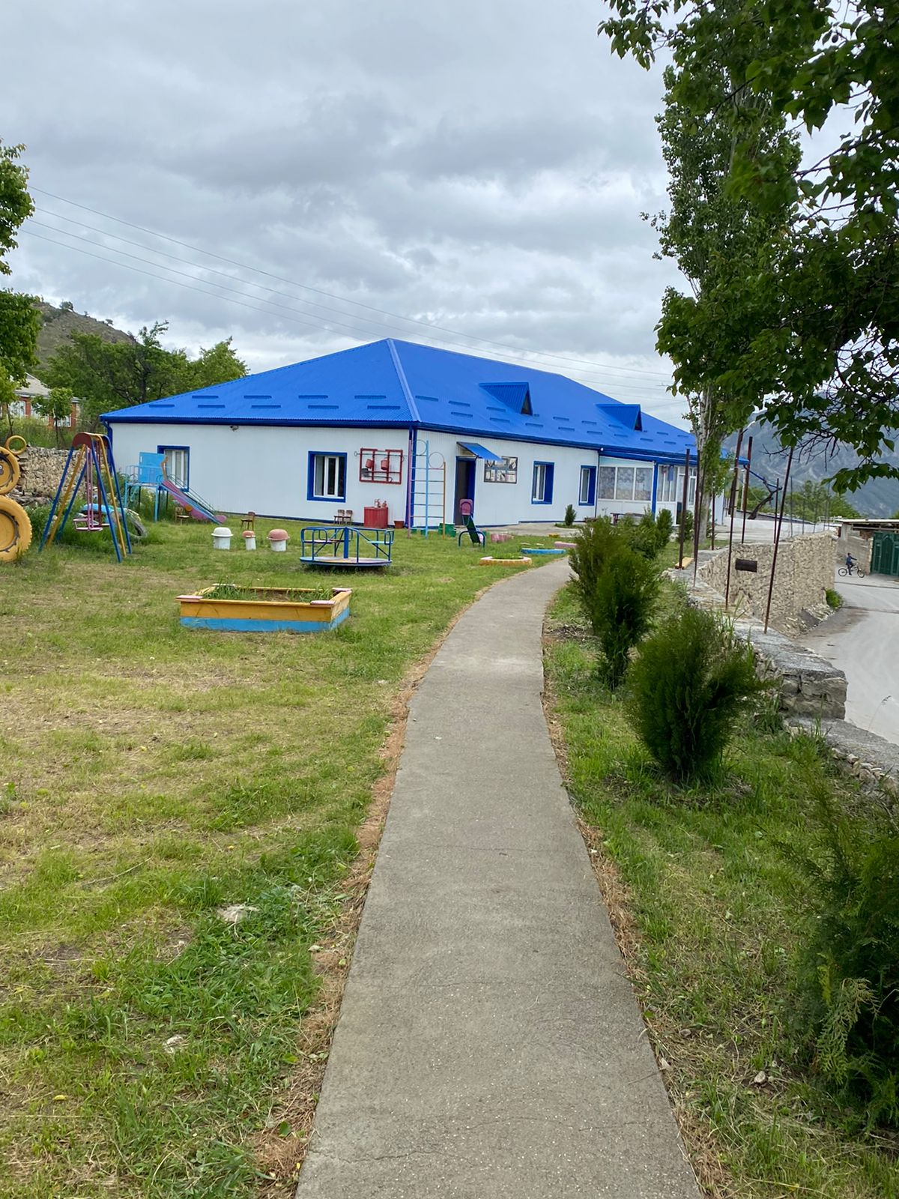

**Годовой отчёт о проделанной работе в старшей группе «Микки Маус»**

**за 2023–2024 учебный год**

**Общая характеристика группы:**

В старшей группе «Микки Маус» 16 человека, из них 8 мальчиков и 8 девочек. Возраст детей от 5 до 6 лет. Атмосфера в детском коллективе доброжелательная, позитивная. Преобладают партнерские взаимоотношения и совместная деятельность детей. Конфликты между детьми, если и возникают, то быстро и продуктивно разрешаются. Все дети разносторонне развиты. Со всеми детьми в течение года было очень интересно сотрудничать, проводить творческие эксперименты. На протяжении года дети развивались согласно возрасту и по всем направлениям развития показали положительную динамику. В этом году сохранялась достаточно высокая посещаемость детей в группе (13-17 чел ежедневно). Заболеваемость детей была низкой, в основном связанная с сезонными погодными условиями, простудными заболеваниями. Так же некоторые пропуски в посещаемости детей были обусловлены отпусками или выходными родителей.

Воспитательно – образовательная работа в группе строилась на основе предметно - развивающей среде, перспективного и календарного планирования в соответствии с годовыми задачами детского сада, реализуя образовательную программу дошкольного учреждения, разработанную на основе образовательной программы дошкольного образования «От рождения до школы» под редакцией Н.Е. Веракса, Т.С. Комаровой, М.А. Васильевой.

**Результат выполнения образовательной программы:**

Работа в старшей группе «Микки Маус» проводилась исходя из основных годовых задач и в соответствии с годовым планом работы МКДОУ. Содержание образовательного процесса определялось общеобразовательной программой, разработанной и реализуемой в соответствии с федеральными государственными требованиями к структуре основной общеобразовательной программы дошкольного образования. В течение учебного года деятельность ДОУ была направлена на обеспечение непрерывного, всестороннего и своевременного развития ребенка.

Педагогический процесс в течение года был ориентирован на всестороннее формирование личности ребенка с учетом особенностей его физического, психического развития, индивидуальных возможностей и способностей.

В режимных моментах были предложены формы планирования воспитательно-образовательной работы (перспективного и календарного планов). В течение года строго соблюдала режим дня и все санитарно-гигиенические требования к пребыванию детей в ДОУ. Согласно плану проводились педагогическое обследование воспитанников, подтвердившие положительную динамику развития каждого ребёнка и группы в целом.

**Можно выделить два основных направления работы воспитателей: работа с детьми; взаимодействие с родителями.**

**Применяла методы:**

-словесные,

-наглядные,

-практические,

-игровые

**Чего достигли:**

**Познавательно-речевое:**

Дети любознательны, проявляют устойчивый интерес к исследовательской и проектной деятельности, используют различные источники информации для познавательно-речевого развития. Способны рассуждать и давать адекватные причинные объяснения. Большинство детей умеют сравнивать предметы, устанавливать их сходство и различие.

Без затруднений различают цвета спектра. Дети умеют поддержать беседу, высказывать свою точку зрения, согласие или нет с мнением сверстников. Умеют делиться с педагогами и другими детьми разнообразными впечатлениями.

**Социально-коммуникативное:**

Умеют согласовывать тему игры; распределять роли, подготавливать необходимые условия, договариваться о последовательности совместных действий, налаживать и регулировать контакты в совместной игре: договариваться, мириться, уступать, убеждать и т. д.;

**Художественно-эстетическое:**   
Дети знают особенности изобразительных материалов, выделяют выразительные средства в различных видах искусствах (форма, цвет). Дети используют и называют разные детали деревянного конструктора. Умеют заменить детали постройки в зависимости от имеющегося материала. Часть детей способны выделять основные части предполагаемой постройки. Ребят владеют навыками рисования, умение передавать в рисунке образы предметов, объектов. Часть детей умеют свободно вырезать, резать бумагу на короткие и длинные полоски.

Все дети проявляют эстетические чувства, эмоции, эстетический вкус, эстетическое восприятие, интерес к искусству.

**ФЭМП:**

У детей удалось достичь средний уровень результатов.

Самостоятельно объединяют различные группы предметов, имеющих общий

признак. Устанавливают связи между целым множеством и различными его

частями; находят части целого множества и целое по известным частям. Считают до 10 и дальше (количественный, порядковый счет в пределах 20).

Называют числа в прямом (обратном) порядке до 10 начиная с любого числа натурального ряда (в пределах 20). Различают величины: длину (ширину, высоту), измеряют длину предметов, отрезки прямых линий. Умеют определять временные отношения (день-ночь-месяц). Ориентируются в окружающем пространстве и на плоскости (лист, страница, поверхность стола и др.).

**Краткая характеристика мероприятий с детьми**

В течение года в группе были проведены мероприятия с детьми согласно недельному тематическому планированию:  
Развлечения:«День знаний», «Хлеб всему голова», «Обычаи и традиции народа Дагестана», « Народные промыслы», «Путешествие в подводный мир», «Мы исследователи», «В гостях у сказки».  
Спортивные развлечения: « Я в мире человек», « Мир природы», «Путешествие в зимний лес», «Зимние забавы и игры», «Путешествие в страну Добра».

**мероприятия**:

- праздник осени;

-100 лет Расула Гамзатова;

- день Матери;

- новогодний праздник «В поисках Снеженики»;

- развлечение, посвящённое 23 февраля «Слава армии любимой»;

- праздник 8 марта «Путешествие в страну маминой мечты»;

- Ураза байрам.  
- спортивное развлечение: «Мы космонавты».

С инструктором по физической культуре:  
«Спасатели», «Зимняя олимпиада», « Веселые старты», «Знатоки ПДД».  
**В течении года разработала проекты:  
«Осень, Золотые краски осени», «Огород на окне», «Маленький дом большого здоровья».**

**Основные формы взаимодействия с семьей**

**Так же были проведены открытые занятии по Теме: «Безопасность Собственной Жизни деятельности». «Касьтюми народов Дагестана».**

Информировала родителей о ходе образовательного процесса:

С помощью консультаций, папок-передвижек для педагогического просвещения родителей по различным областям развития детей, создание памяток и брошюр, приглашала родителей на детские концерты и праздники, а также на всеобщие родительские собрания, которые проводила заведующий ДОУ.  
Проводила акции для родителей:  
«Мой папа в армии служил», «Семена для огорода», «Осенняя фантазия», «Кладовая Деда Мороза», «Физкультурное оборудование для группы», «Здоровая семья – здоровые дети».

Родители принимали активное участие жизни группы.

В соответствии с годовым планом работы проводились общие и групповые родительские собрания:  
Были проведены следующие родительские собрания:  
1.«Возрастные особенности детей 5-6 лет».  
2. «Трудовое воспитание в семье и в детском саду».

3. «Финансовая грамотность».  
4. «Здоровый образ жизни. Советы доброго доктора».  
5. «Как повзрослели и чему научились за год».  
Результатом взаимодействия педагогов и родителей являются: повышение активности родителей в жизни группы и детского сада;   
**Вывод о проделанной работе за 2023- 2024 учебный год.**

Анализ выполнения требования к содержанию и методам воспитания и обучения, а также анализ усвоения детьми программного материала показали стабильность и позитивную динамику по всем направлениям развития.

Положительное влияние на этот процесс оказывает тесное сотрудничество с родителями, а также использование приемов развивающего обучения и индивидуального подхода к каждому ребенку. Знания и навыки, полученные детьми в ходе непосредственно образовательной деятельности, необходимо систематически закреплять и продолжать применять в разнообразных видах детской деятельности. Особое внимание следует уделить использованию многообразных традиционных и нетрадиционных методов работы, позволяющих развивать соответствующие знания, умения, навыки.

В течение года я распространяла свой педагогический опыт на местном уровне. Были проведены открытые занятии непосредственно образовательной деятельности. В минувшем году были выявлены следующие проблемы и недостатки: не все родители прислушиваются к советам. В связи с этим возникают проблемы детей: есть нарушения в звукопроизношении, поведении детей.

Результаты деятельности группы за 2023 - 2024 учебный год были тщательно проанализированы, сделаны выводы о том, что в целом работа проводилась целенаправленно и эффективно.

С учетом успехов и проблем, возникших в минувшем учебном году, намечены следующие задачи на 2024-2025учебный год:

1.Продолжать целенаправленно работать с детьми по всем образовательным областям;

2.Углублять работу с детьми по образовательной области;

3.Совершенствовать работу по взаимодействию с родителями;

4.Продолжать совершенствовать предметно-развивающую среду в группе в соответствии с программой;

5.Повышать уровень педагогического мастерства путем участия в семинарах, мастер-классах, обучения на курсах повышения квалификации.